Sorter 2015

Varieties 2015

Sorter 2015

Jens Nyholm Thomsen, [jnt@nordicbeetresearch.nu](mailto:jnt@nordicbeetresearch.nu)

Sammendrag

Blandt sukkerroe sorterne, der har været i afprøvning i mere end et år, er den højeste forskel i dækningsbidrag 1.141 kr. pr. ha. Sorterne Starling, Klimt og Degas giver det højeste dækningsbidrag. Forskellen fra højest- til lavestydende sort er 1,64 ton sukker pr. ha. Daphna, Ragna KWS og Degas ligger øverst i gruppen af de højestydende sorter. Se figur 1.

Udbyttet på 15,03 ton sukker pr. ha er kun det femte højeste opnået i sortsforsøgene selvom vækstsæsonen på 178 døgn er som i 2014, hvor det højeste udbytte blev opnået. Den daglige sukkerproduktion i roemarken har været 84,5 kg pr. ha.

Stokløbning har været tilstrækkelig til at skelne sorterne imellem hinanden.

**Valg af sukkerroesort**

* højt økonomisk afkast
* højt sukkerudbytte
* høj udbyttestabilitet
* høj sukkerprocent
* høj renhedsprocent
* lav stokløbningstendens
* spire sikkert og ensartet på et højt niveau
* tolerance overfor nematoder på arealer med nematoder
* lav modtagelighed overfor bladsygdomme

**Sortsforsøg**

Der er gennemført seks forsøg på JB 6 til 7 med 89 sorter af sukkerroer. Jorden er gennemgående i god gødningstilstand med N-min i foråret på 40 kg kvælstof pr. ha i gennemsnit. På de fem af lokaliteterne har reaktionstallet været på 7,8 i gennemsnit og på én lokalitet 6,4. Alle lokaliteter er på forhånd undersøgt for nematoder og vurderet fri for angreb. Forfrugten er vårbyg eller vinterhvede. Der er i gennemsnit tilført 116 kg kvælstof pr. ha. Rækkeafstanden har været 50 cm og frøafstanden 18,0 cm. Forsøgene er sået relativt sent for året, mellem 25. marts og 16. april. Roerne er taget op mellem 15. september og 15. oktober.

Frøet er behandlet med en standardbejdse, bestående af Gaucho (60 gram a.i.), Thiram (6 gram a.i.) og Tachigaren (14 gram a.i.). Ukrudt er bekæmpet efter behov i forsøgene. Forsøgene er behandlet med Opera mod bladsvampe. Der er vurderet bladsvampe i et specialforsøg uden behandling mod bladsvampe.

Resultaterne af årets forsøg med sorter er vist i tabel 1 og figur 1. Gennemsnittet af sorterne i dyrkning udgør målegrundlaget, og de har alle haft tilstrækkeligt højt plantetal og fremspiring.



*Figur 1. Økonomi, udbytte pol, spireprocent 2. 3. års og solgte sorter. I økonomiberegninger pol for gns. af dyrkede sorter = 17,6. Sorter, der har været med i forsøgene i mere end et år, rangeret efter det økonomiske udbytte i 2015. Det økonomiske udbytte af dyrkede sorter er i gennemsnit 12.030 kr. pr. ha. Hvis dyrkningsomkostningerne varierer med 240 kr. pr. ha, for eksempel på frøprisen, svarer det til 2 procentpoint på den relative skala. Det skal således fratrækkes eller tillægges værdien i figuren for det økonomiske udbytte. RT: Rizomaniatolerant. NT: Nematodtolerant.*

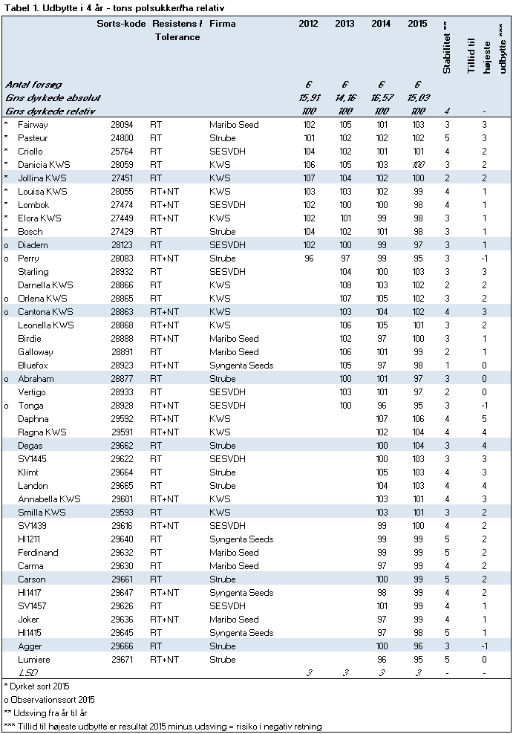

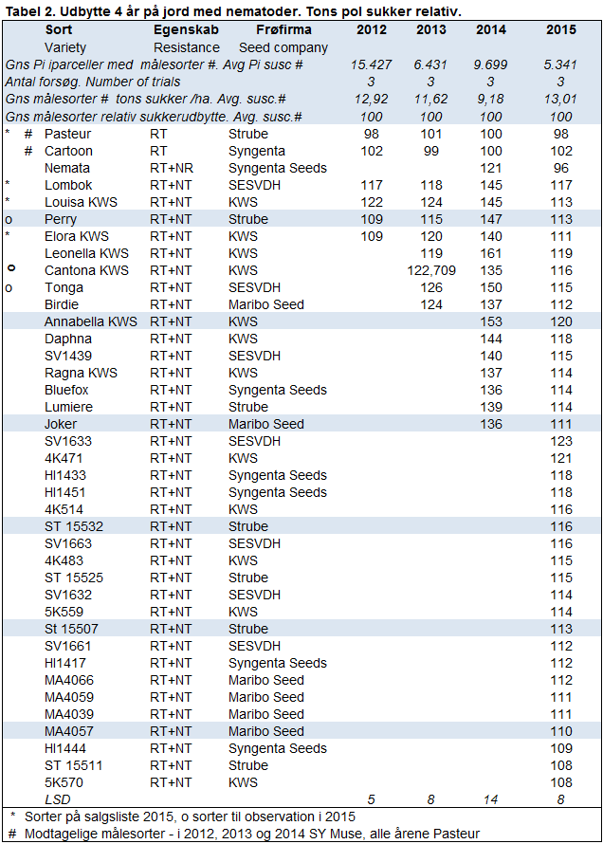

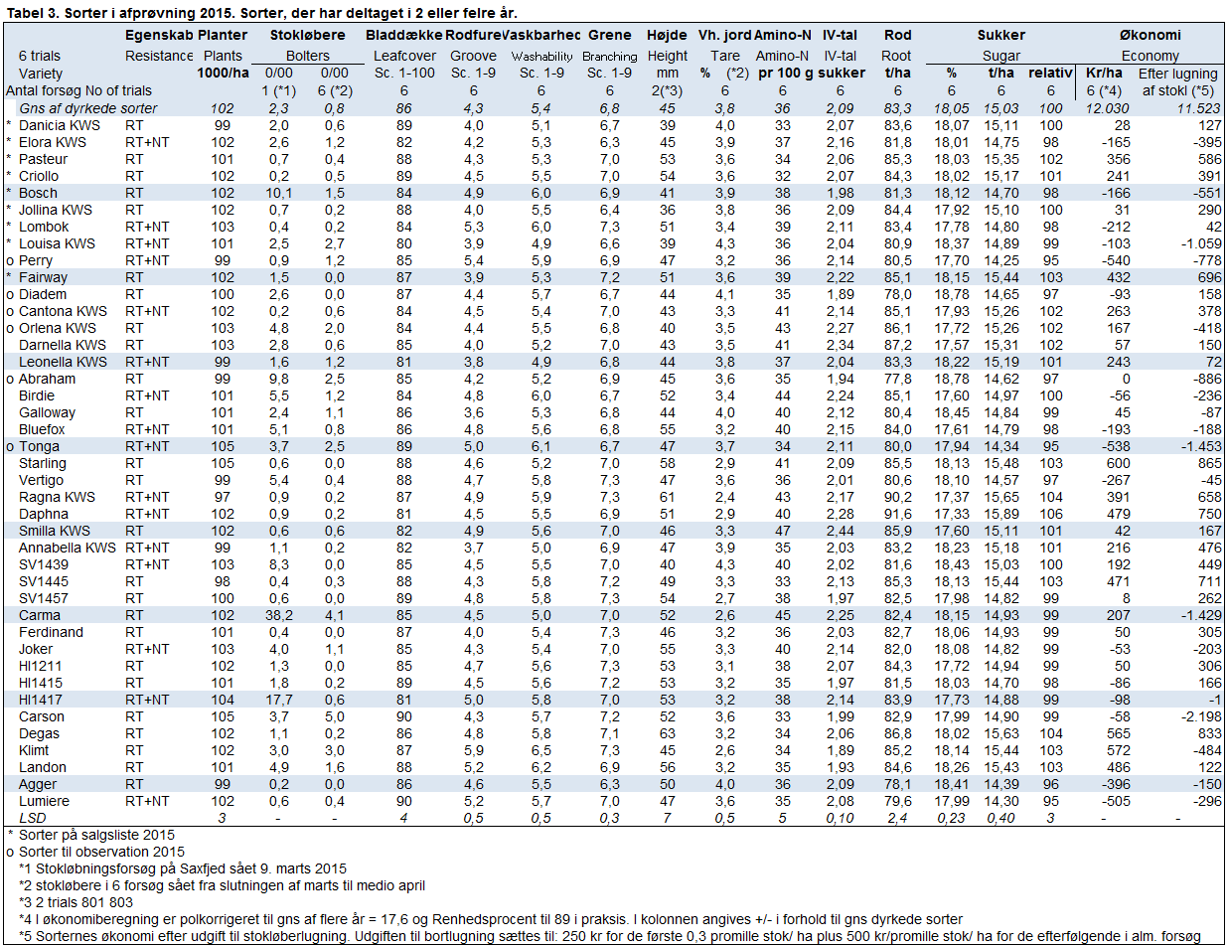Konstante relativt kølige temperaturforhold med maksimum under 15 grader igennem marts, april og maj har bevirket en høj stokløbning i de almindelige standardforsøg samt i specialforsøget ved Saxfjed. I standardforsøgene har Starling, Fairway og Diadem vist en lav stokløbning. Se figur 2 og 2a. I tabel 3 er nettoøkonomien efter bortlugning af stokløbere vist i kolonnen yderst til højre.





*Figur 2. Stokløbning ved tidlig såning, rangeret efter stokløbning i 2015. Sorterne Criollo, Cantona KWS og Lombok har i årets forsøg en tilfredsstillende lav stokløbning. Stokløbningen er ikke ens ved tidlig og lidt senere såning. Det skyldes, at sorterne har forskellig basisstokløbning inden de er fuldt påvirkede til virkeligt at gå i stok. I praksis koster selv denne basisstokløbning for mange penge i et år som 2015.*

Karakteren for rodform omfatter en bedømmelse på en skala fra 1 til 9 for rodfurens dybde, roens grenethed, og hvor meget jord der sidder på roen efter vask, dvs. vaskbarhed. 1 angiver en ekstremt dyb rodfure, mange grene eller meget jord på roen, og 9 er en idealroe. Glathed er en skala fra 1 til 4, hvor 1 er en ru roe og 4 en meget glat roe. Sorter, der har en lille rodfure, er oftest lettere at vaske rene. Der er i årets forsøg god sammenhæng mellem rodfuren og vaskbarhed, mellem rodfure og vedhængende jord, mellem vaskbarhed og glathed, mellem grenethed og vedhængende jord samt mellem roens højde over jorden og vedhængende jord.

Rodfurens dybde er genetisk bestemt, og der er sikker forskel og stor variation mellem sorterne. Sorten Klimt har mindre rodfure end øvrige sorter, mens sorterne Galloway og Annabella KWS har den mest markante og dybe rodfure blandt sorterne, der har været i afprøvning i mere end et år, samt solgte sorter.

Vaskbarheden har betydning for økonomien på sukkerfabrik og på bedriften. Sorterne Klimt, Landon og Tonga ligger bedst, mens Leonella KWS, Louisa KWS og Annabella KWS er vanskeligst at vaske rene blandt sorterne, der har været i afprøvning i to og tre år, samt solgte sorter. Se figur 3 og 3a.

Renhedsprocenten udtrykker den mængde vedhængende jord på roen, der vanskeligt kan fjernes før levering. Normalt vil en glat roe med en lille eller næsten ingen rodfure, og som sidder tilstrækkeligt højt i jorden, give en høj renhedsprocent samtidig med, at den er let at rense og vaske. En høj renhedsprocent reducerer fragtomkostningerne og giver en højere betaling for roerne.

I årets forsøg er forskellen mellem laveste og højeste mængde vedhængende jord på 1,8 procentpoint. Blandt de sorter, der har været i afprøvning i mere end et år, samt solgte sorter har sorterne Ragna KWS, Klimt, Carma og SV1457 mindst vedhængende jord, mens Louisa KWS og SV1439 har størst mængde vedhængende jord.

Blandt de sorter, der har været i afprøvning i to og tre år, samt solgte sorter har Diadem og Abraham ligesom i 2014 det højeste sukkerindhold, mens Daphna og Ragna KWS har det laveste. Et højere sukkerindhold giver en højere betaling for roerne og en besparelse i fragtomkostningerne. Betaling for ekstra sukkerindhold udgør i den økonomiske kalkule for årets forsøg cirka 11 procent af bruttoindtægten, når sukkerindholdet korrigeres til et normalt niveau på 17,6 procent.

Et højt aminotal betyder et mindre udbytte af hvidt sukker på fabrikken. I årets forsøg er aminotallet lavt for alle sorter, men med forskelle mellem sorterne. Blandt de sorter, der har været i afprøvning i mere end et år samt solgte sorter, har Criollo og Danicia KWS et meget lavt aminotal, mens Smilla KWS og Carma har et højere aminotal.

I specialforsøget med naturlig smitte har rust været den dominerende sygdom. Der er kun svagt angreb af meldug. Specialforsøget omfatter sorter, der har deltaget i afprøvningen mere end et år.

Der er flere sorter som udviser mindre modtagelighed overfor rust i slutningen af september, blandt disse er Ragna KWS og Carma. Der er flere sorter som udviser høj modtagelighed, blandt disse er

Bluefox. I oktober er forskellene lidt mindre, men Ragna KWS er fortsat mindre modtagelig og Bluefox mest modtagelig. Først i september er forskellene meget mindre, og det er vanskeligere at skelne imellem sorterne, der også har forskelligt sygdomsforløb. Blandt de sorter, der har fået mest meldug, er Ferdinand og Lombok. Angrebet af meldug er dog for svagt til, at der er sikre forskelle imellem sorterne. Se figur 4.





Figur 3. Sorterne, der har deltaget i afprøvningen i mere end et år, er rangeret efter mængden af vedhængende jord på roen. Højde og rodfure har i årets forsøg været afgørende for, hvor meget jord der hænger på roen, men også grenethed påvirker mængden af jord.





*Figur 4. Modtagelighed for bladsvampe i dyrkede sorter og sorter, der har været med i afprøvningen i mere end et år. Sorterne er rangeret efter angrebsgrad af rust 28. oktober 2015 i forsøg med naturlig smitte. 0 = intet angreb, 10 = 100 procent angreb.*

Til højre i tabel 3 ses det økonomiske resultat af dyrkningen. Forudsætningerne for beregningerne fremgår af tekstboksen. Det økonomiske resultat er det vigtigste kriterium for roedyrkeren ved valg af sort.

Sorterne Starling, Klimt og Degas har givet det højeste økonomiske udbytte af de sorter, der har været i afprøvning i mere end et år, samt solgte sorter. Af dyrkede sorter har Fairway og Pasteur efterfulgt af prøvesorten Cantona KWS givet det højeste dækningsbidrag. I bunden ses NT-sorterne Perry og Tonga. Der er NT-sorter i toppen, men ikke så markant som i 2014. Det betyder, at der fortsat er behov for de almindelige RT sorter.

Blandt de sorter, der har været i afprøvning mere end et år, samt solgte sorter har Daphna, Ragna KWS og Degas givet et stort sukkerudbytte, bemærk at Daphna og Ragna KWS er NT-sorter. I bunden findes blandt andre Perry, Lumiere og Tonga, der også er NT-sorter.

Blandt sorter, der har deltaget i afprøvningen i 2015 for første gang, findes ikke sorter med en tendens til et større udbytte end de bedst ydende sorter, der har deltaget i mere end et år. Det er vigtigt at højere ydende sorter fortsat efterspørges for at produktiviteten fortsat kan øges.

Sukkerudbyttet er kun det femte største høstet i sortsforsøgene nogensinde. Forskellen mellem højest- og lavestydende sort blandt de sorter, der har været i afprøvning i to og tre år, samt solgte sorter er 1,64 ton sukker pr. ha.

En oversigt over de seneste fire års afprøvning af sorter ses i tabel 1. Sorterne er rangeret efter antal år i afprøvningen og dernæst efter deres udbytte i 2015.

**Nematodresistente og -tolerante sorter – sammendrag**

I årets tre forsøg på nematodinficeret jord er forskellen i sukkerudbytte mellem målesorterne og den højestydende, NT-sort SV1633, 3,04 tons sukker pr. ha eller 23 procent udbytteforøgelse i gennemsnit af forsøgene. De modtagelige sorter har opformeret nematoderne knapt tre gange. De målte NT-sorter har opformeret nematoderne knapt 2 gange. Sorterne viser fortsat forbedret rodform i forhold til målesorterne, se tabel 2 og 4.

Grænsen for, hvornår man bør anvende NT-sorter, er fortsat 1.000 æg og larver pr. kg jord. Der skal stabile NT-sorter med højt udbytte på ikke angrebet jord, før grænsen kan fjernes helt. NT-sorter som for eksempel Louisa KWS har for mange stokløbere. Den sort, der kommer nærmest, er Lombok, mens Cantona KWS indtil nu kun har været prøvesort og derfor endnu ikke kan vurderes på tilstrækkeligt grundlag.

**Nematodresistente og -tolerante sorter**

Der er gennemført tre forsøg med sorter, som er tolerante over for nematoder og Rizomania. I forsøgene indgår 39 sorter inklusive målesorter. Der er tilmeldt 20 nye NT-sorter til afprøvning.

Målesorterne Pasteur og Cartoon er fuldt modtagelige og udbyttefølsomme normalsorter. Nemata indgår som en NR-referencesort (nematodresistent). En nematodresistent (NR) sort er en sort, som vil reducere en nematodpopulation i løbet af en normal vækstsæson. Nemata er den eneste NR-sort i forsøgene og indgår kun som reference. Lombok kan betragtes som en reference for NT-sorterne.

Jorden er gennemgående i god gødningstilstand med N-min i foråret på 43 kg kvælstof pr. ha i gennemsnit samt reaktionstal på 7,7 i gennemsnit. Forfrugten er vinterhvede med korsblomstret efterafgrøde. Der er i gennemsnit tilført 101 kg kvælstof pr. ha. Rækkeafstanden har været 50 cm og frøafstanden 17,6 cm. Forsøgene er sået imellem 26. marts og 14. april. Roerne er taget op mellem 18. og 24. september. Den gennemsnitlige vækstsæson er 185 døgn. Det er 19 døgn mere end i 2014. I et forsøg er der dannet skorpe efter kraftig regn efter såning. I de to andre forsøg er der opnået en god fremspiring og dermed tilstrækkelig plantebestand.

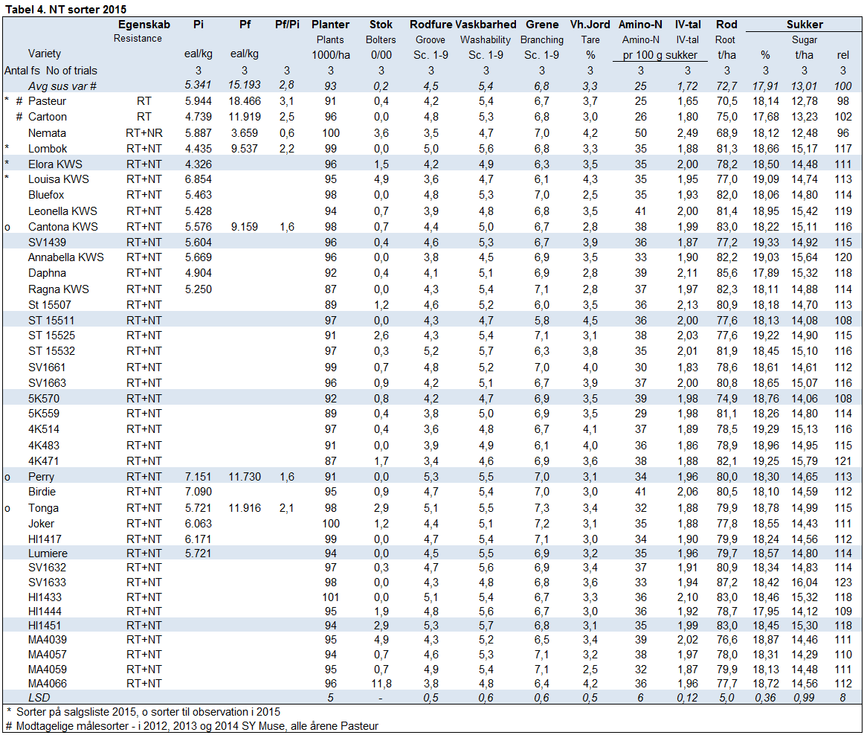

I de tre forsøg er der henholdsvis 4.100, 8.000 og 3.900 æg og larver pr. kg jord. Uanset de relativt tørre vækstforhold har påvirkningen fra nematoderne kun været udpræget i et af de tre forsøg, men her med en udbyttefordel for de bedst ydende sorter på over 30 percent i forhold til de modtagelige.

Flere sorter viser uacceptabel høj stokløbningstendens, heriblandt MA4066 og MA4039, hvilket svarer til resultaterne, opnået i specialforsøget med stokløbning, og hvorpå det anbefales, at sorterne vurderes.

Der er god sammenhæng mellem rodfure og vaskbarhed, mellem rodfure og vedhængende jord samt mellem vaskbarhed og vedhængende jord, se tabel 4.

I årets forsøg er forskellen mellem bedste (højeste karakter i tabellen) og ringeste rodfurekarakter 1,9, og der er en sikker variation mellem sorterne. Mindste og dermed bedste rodfure har HI1451 og Perry. I bunden findes flere sorter anført af 4K471.

En høj vaskbarhed (højeste karakter) har flere sorter anført af ST 15532 og HI1451. I bunden findes også flere sorter anført af Annabella KWS og 4K471.

I modsætning til rodfuren er grenethed overvejende bestemt af dyrkningsforholdene, altså en miljøbetinget egenskab. Mindst grenethed har Tonga og Joker, mens ST 15511 og ST 15507 ligger i bunden.

Mindst mængde vedhængende jord på roen har førsteårs sorterne MA4059 og Bluefox. Af de dyrkede sorter ligger kun prøvesorten Cantona KWS med i den bedste ende. I bunden med mest jord på roen er blandt andre ST 15511 og Louisa KWS. I tabel 3 er renhedsprocenten direkte proportional med mængden af vedhængende jord.

Blandt NT-sorterne har kun 5K559 og SV1661 et aminotal svarende til målesorternes, øvrige sorter har et højere og dermed dårligere aminotal. I bunden med højeste aminotal er flere sorter anført af Leonella KWS og Birdie.

Det største sukkerudbytte er høstet i nummersorterne SV1633 og 4K471. Blandt dyrkede sorter har Lombok og prøvesorten Cantona KWS efterfulgt af Tonga og Louisa KWS givet det største sukkerudbytte. I bunden findes flere sorter anført af 5K570 og ST 15511. Den nematodresistente sort Nemata har givet det laveste udbytte med en tendens til, at det er lavere end målesortenes. En oversigt over de seneste fire års afprøvning af sorter ses i tabel 2 og 4.

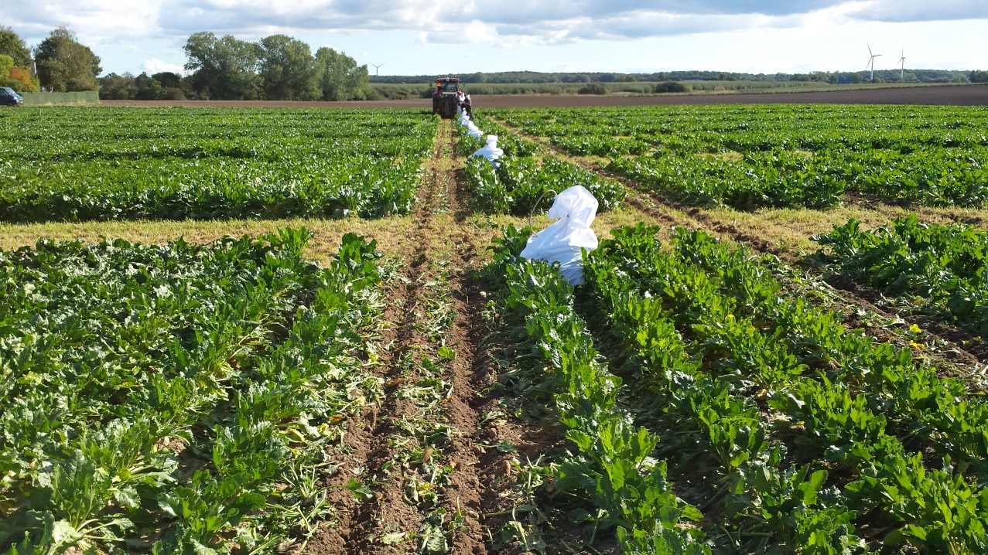

*I 2015 har optagningsbetingelserne næsten været perfekte. (Foto: Anne Lisbet Hansen NBR Nordic Beet Research).*